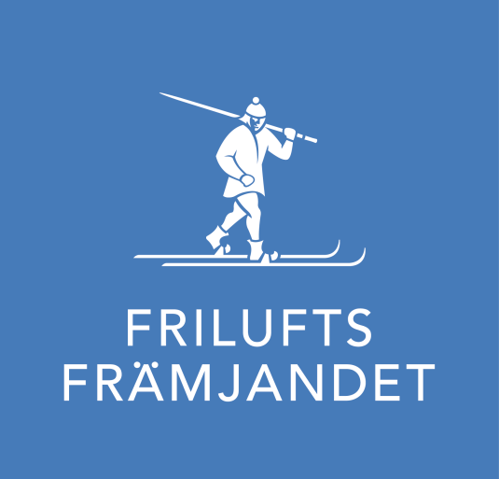

Verksamhetsplan 2026
Långhundra lokalavdelning

Äventyret är nära
På fjället, vattnet, snön, isen eller i skogen – året runt och för alla – skapar Friluftsfrämjandet roliga, trygga och lärorika äventyr.
Vi har tagit på oss uppdraget att bidra till ökad folkhälsa, livsglädje och respekt för naturen, genom friluftsliv. Med vår ideella kraft främjar och stärker vi fysisk aktivitet och hälsa, mångfald och inkludering, demokratin och respekten för naturen. Det är vårt bidrag till ett ännu bättre samhälle
Vi är en demokratisk, partipolitiskt och religiöst obunden ideell organisation som genom friluftsliv verkar för folkhälsa, livsglädje och respekt för naturen. Sedan 1892 år har vi värnat allemansrätten och främjat friluftslivet.
Som medlemmar inspirerar, stöttar och leder vi varandra. Verksamheten bedrivs lokalt, och stöttas av våra regioner och riksorganisationen.
Låt äventyret börja!

Sammanfattning och styrdokument
Denna verksamhetsplan utgår från Friluftsfrämjandets stadgar, Strategi 2030 antagen av riksstämman 2021 samt är skapad tillsammans med lokalavdelningens budget för 2025

Fokusområden
Lokalavdelningen har två fokusområden: barn/ungdomsverksamhet, vandring och tipspromenad/skogsbingo.
Prioriteringar 2026
Vi kommer under året att prioritera rekrytering och utbildning av nya ledare, för att kunna erbjuda ledarledda friluftsaktiviteter för alla åldersgrupper.
Vi kommer också att fokusera på att underhålla utegym, motionsspår, främjarstuga, vindskydd, och grillplatser.
Vi kommer att öka marknadsföringen och köpa in flaggor och en vepa.
Äventyr – vår verksamhet

Friluftsäventyr är Friluftsfrämjandets barnverksamhet och består av två delar: Skogsmulle och skogens värld, vår verksamhet för barn 0–6 år, samt Vildmarksäventyr för barn 7–12 år.
Barngrupperna inom Öppnaskogsgläntan/Knopp, Knytte, Skogsmulle och Strövarna fortsätter under året.
Funkis Mulle två prova på tillfällen i vår. Där barn 5-9 år med NPF diagnos får prova på Mulleverksamhet, anpassad för dem.
Till hösten bjuder vi in till en främjardag för familjer för att försöka locka flera till vår förening.
Skogsbingo
Tipspromenad med skogsbingo fortsätter som tidigare år. Varje söndag under april och maj samt september och oktober. Traditionsenlig luciaskogbingo planeras också.
Friluftsaktiviteter - Vandring
Om vi får en tidig vår kommer vi att kunna erbjuda kortare vandringar i februari/mars.
Vi planerar för en Temavandring "Fåglar och vårtecken" vid Angarn i april eventuellt en ängsvandring i Roslagen i maj/juni. och förhoppningsvis fler under hösten.
Friluftsaktiviteter för tjejer/kvinnor
Vi planerar för ca 4–6 träffar under vår och höst.

Medlemsevenemang
Vi planerar för minst 4 evenemang under året.

Föreningssamverkan utemiljö-friluftsliv i Knivsta kommun
Vi fortsätter samarbetet med föreningarna inom ”Föreningssamverkan utemiljö-friluftsliv”, ett samarbete med andra föreningar inom kommunen som har liknande verksamhet som vi har.

Organisation
Vår lokalavdelning har en stabil verksamhet med barngrupper, vandring och skogsbingo, men det finns självklart även utmaningar. Vi behöver bl.a. bli fler aktiva som hjälper till med att driva verksamheten, både funktionärer och ledare.
Lokalavdelningens ledare
I dagsläget har lokalavdelningen fem aktiv barn- och ungdomsledare och en vandringsledare.
Det är viktigt att försöka rekrytera nya ledare och hjälpledare för ”Skogsmulle och skogens värld” och ”Vildmarksäventyr” så att barn- och ungdomsverksamheten kan utökas med ytterligare åldersgrupper, men också att hitta nya som vill engagera sig i annan verksamhet inom lokalavdelningen. Målet för 2026 är att rekrytera minst två nya ledare till barn- och ungdomsverksamheten.
För att våra ledare ska trivas i rollen och för att rekrytera ytterligare ledare ska lokalavdelningen erbjuda:
- Gratis utbildning för de som vill bli ledare.
- Fortbildning för de ledare som vill utbilda sig vidare.
- Ledarkläder
Styrelsen
Styrelsen ska strategiskt leda, driva och utveckla lokalavdelningen. Styrelsen skall verka i enlighet med Friluftsfrämjandets stadgar. Styrelsen genomför möten ca 10 gånger per år.
För att göra arbetet i styrelsen ännu roligare, effektivare och mer inkluderande ska styrelsen under året genomföra följande aktiviteter:
- Anordna minst två aktiviteter för aktiva ledare, funktionärer, markägare och styrelse.

Finansiering
Friluftsfrämjandet Långhundra finansieras av medlemsavgifter, projektmedel, bidrag och egna intäkter. Syftet med ekonomin är att bidra med förutsättningar till en hållbar utveckling av vår verksamhet.
Under 2026 kommer vi att få tillbaka en lägre andel av medlemsavgifterna, detta pga det nya IT systemet som riksorganisationen arbetar med. Från 35% till 30%.
Vi är en bidragsberättigad förening hos kommunen vilket innebär fler möjligheter att söka bidrag för olika delar av vår verksamhet.
Lokalavdelningens ekonomi är stabil. Det är fortsatt prioriterat att årligen leverera överskott, genom att arbeta för ökad finansiering.

För styrelsen februari 2026, Barbro Grans

